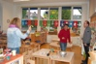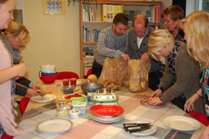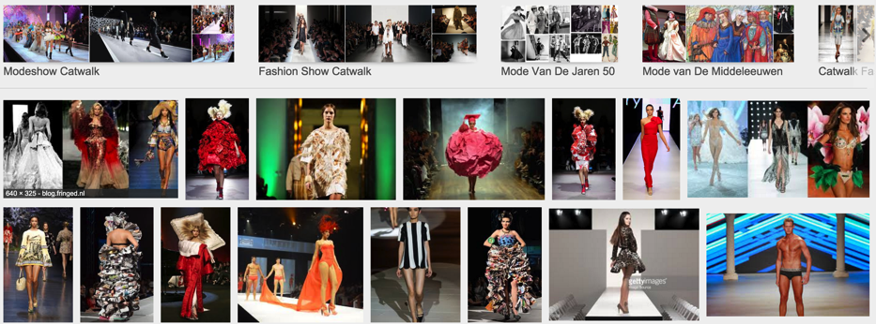 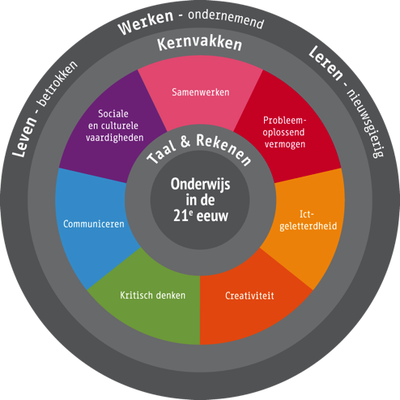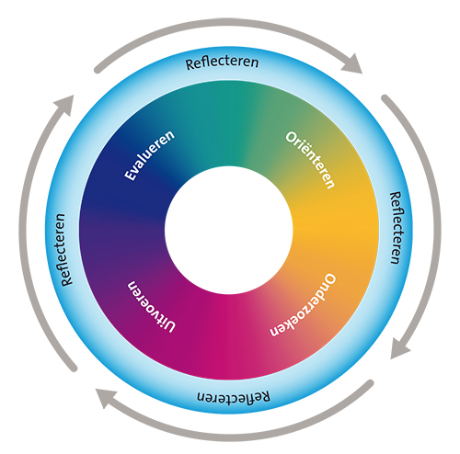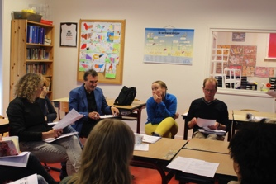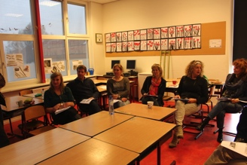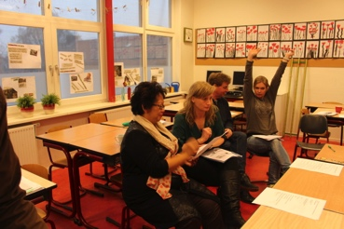

**TEKENEN. Titel Ontwerptekenening**

**HFDST .. BLZ…**

**Kerndoel nr 54**

**Tussendoel: opbouw, ordening, evenwicht en betekenis**

**MUZIEK. Titel**

**HFDST .. BLZ…**

**Kerndoel nr 54**

**Tussendoel: langere, complexe structuren met herhalingen, contrasten en variaties in tekst en melodie**

**Groep 3 en 4**

“Gelijk en toch anders”

Groep 3:

Groep 4:

**GESCHIEDENIS. Titel**

**HFDST .. BLZ…**

**Kerndoel nr 51**

**Tussendoel: motieven van mensen voor** **handelingen uit het verleden**

**REKENEN. Titel Bouwtekening op schaal**

**HFDST .. BLZ…**

**Kerndoel nr 33**

**Tussendoel:** **Wegen, meten en tekenen** **op schaal**

**ARCHITECTUUR**

**Wijk Zuid en Oost**

**Groep 7 en 8:**

“ Bruggen Bouwen”

Groep 7:

Groep 8:

**Groep 5 en 6**

“ Thuis in je stad ”

Groep 5:

Groep6:

KUNSTONTMOETING

***BUITENSCHOOLS, jeugdplein.nl***

**Groep 1 en 2**

“Torens bouwen”

Groep 1:

Groep 2:

**Hengelo**

**CMK**

**Docent:**

Saxion, ronald von piekartz 2016 versie 1.2

**School:**

**Groep:**

# **Kunst-**

# **vakken**

horizontale leerlijn (dwarsverbanden binnen 1 groep vanuit de cultuurontmoeting) en de verticale leerlijn (de cultuurontmoetingen zelf van groep 1 t/m 8 + de opbouw binnen de lessen per vak in de groepen 1 t/m 8).

# **Andere vakken**

**HANDVAARDIGHEID**. Titel

HFDST .. BLZ…

Kerndoel nr

Tussendoel:

**DRAMA**. Titel

HFDST .. BLZ…

Kerndoel nr

Tussendoel:

**TAAL**. Titel

HFDST .. BLZ…

Kerndoel nr

Tussendoel:

**DANS**. Titel

HFDST .. BLZ…

Kerndoel nr

Tussendoel:

**NATUUR EN TECHNIEK** . Titel

HFDST .. BLZ…

Kerndoel nr

Tussendoel:

**AARDRIJKSKUNDE**. Titel

HFDST .. BLZ…

Kerndoel nr

Tussendoel:

SAMENWERKEN

PROBLEMEN OPLOSSEN

ICT -GELETTERDHEID

CREATIVITEIT

KRITISCH DENKEN

COMMUNICEREN

SOCIALE EN CULTURELE VAARDIGHEDEN

ORIENTEREN

ONDERZOEKEN

UITVOEREN

EVALUEREN

BEOORDELING/

PROCES/PRODUCT

Hoe dit vast te leggen?

SKILLS 21-e EEUW

KENNISNET

CREATIEF PROCES

SLO LEERPLANKADER

KUNSTONTMOETING

***BUITENSCHOOLS, jeugdplein.nl***